
CHERS PARENTS

AIDE A LA CONSTITUTION DE VOTRE DOSSIER – RENTREE 2023/2024 –

Nous confirmons notre modification concernant la création des dossiers qui vous permettra une accessibilité plus simple et rapide aux différentes sessions du centre de loisirs.
Pour la rentrée scolaire 2023/2024 merci de suivre les étapes suivantes

Etape 1 : Télécharger le nouveau dossier vierge « Dossier Sanitaire ALSH 2023/2024 » sur la page d’accueil du portail famille, AVANT DE VOUS CONNECTER, en bas à droite, en cliquant sur :

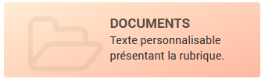

Etape 2 : Remplir le formulaire

Etape 3 : Signer votre formulaire en vous identifiant par votre numéro de dossier qui vous a été attribué lors de l’inscription à l’école (nous contacter si votre enfant n’est pas scolariser sur la commune). Pour ce faire, se rendre sur votre compte du portail famille.
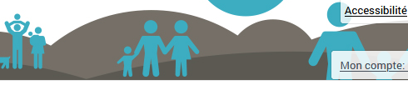
puis cliquer sur mes souscriptions et noter votre numéro de dossier.
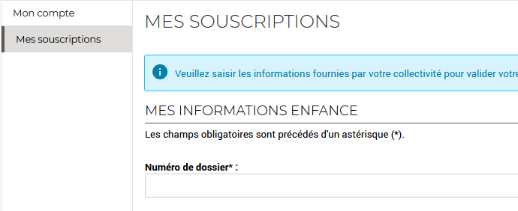

Etape 4 : Envoyer par la messagerie du portail famille le dossier dûment rempli accompagné des justificatifs suivants :
  - Attestation d’assurance de l’enfant en responsabilité civile ou extrascolaire pour l’année scolaire 2023/2024
  - Justificatif de domicile datant de moins de trois mois, pour les Venellois. Attention une attestation d’hébergement et une facture de téléphone mobile ne seront pas acceptées.
  - Attestation CAF
  - Dossier PAI, rendez-vous sera pris pour une première fréquentation au centre de loisirs.
  - Jugement de garde, en cas de nécessité.

Mode d’emploi pour l’envoi de pièces
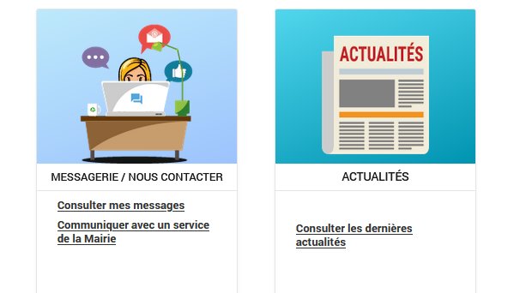
puis
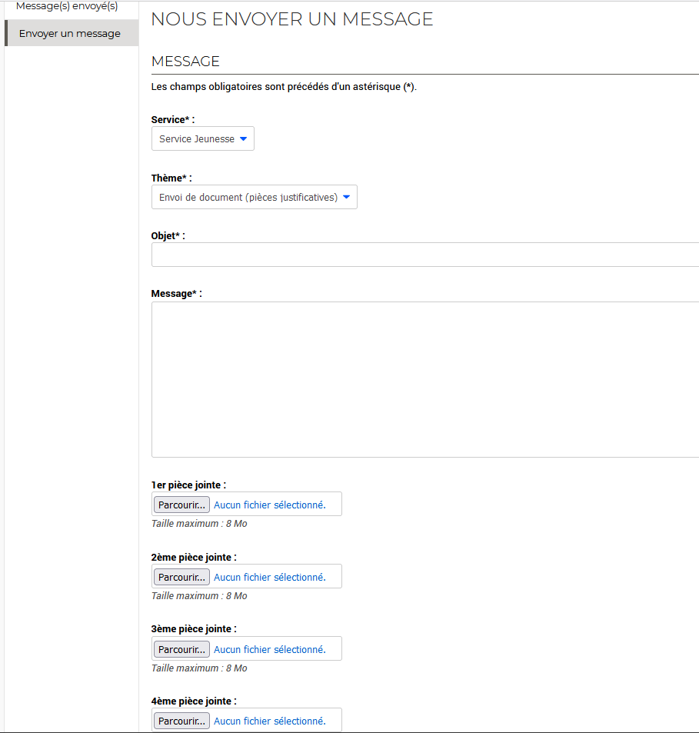

Etape 5 : Vérification effectuée par les agents d’accueils du Service Jeunesse dans un délai de 15 jours.
Etape 6 : Ouverture des droits sur le portail famille aux diverses activités dès le 21 août ou complément d’information à fournir si besoin.

